ACTIVIDADES PARA TRABAJAR EN CASA
Grado: 2° C
Fecha: 26/07
Copia y trabaja en casa.
VIERNES 26 DE JULIO.( En manuscrita)
Yo soy_____________________.
Noticia de dia:
Matemática.
1. Resuelve las situaciones:
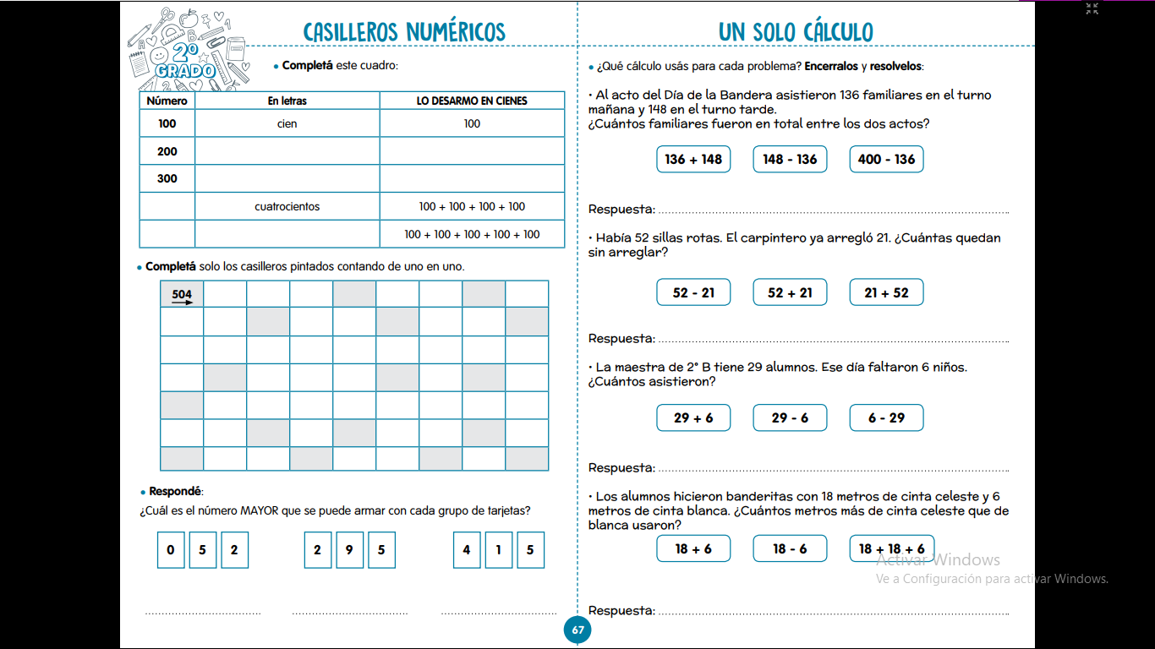
Lengua
Observa as viñetas y escribe una historia: (No te olvides del título)
